Работа №3

1.19. Гальванометр имеет сопротивление R₀ = 200 Ом, и при силе тока I₀ = 100 мкА стрелка отклоняется на всю шкалу. Какое сопротивление R_{д} надо подключить, чтобы прибор можно было использовать как вольтметр для измерения напряжения до U = 2 В?
2.19. Сила тяги электровоза при скорости υ = 13 м/с равна F = 380 кН. Найти к.п.д. электровоза, если напряжение контактной сети U = 3 кВ и сила тока в обмотке каждого из восьми двигателей равна I = 230 А.

№ вар. | I1, А | I2, А | I3, А | I4, А | а, м | b, м | с, м
19 | 20 | 30 | – | – | 0,4 | 0,4 | –

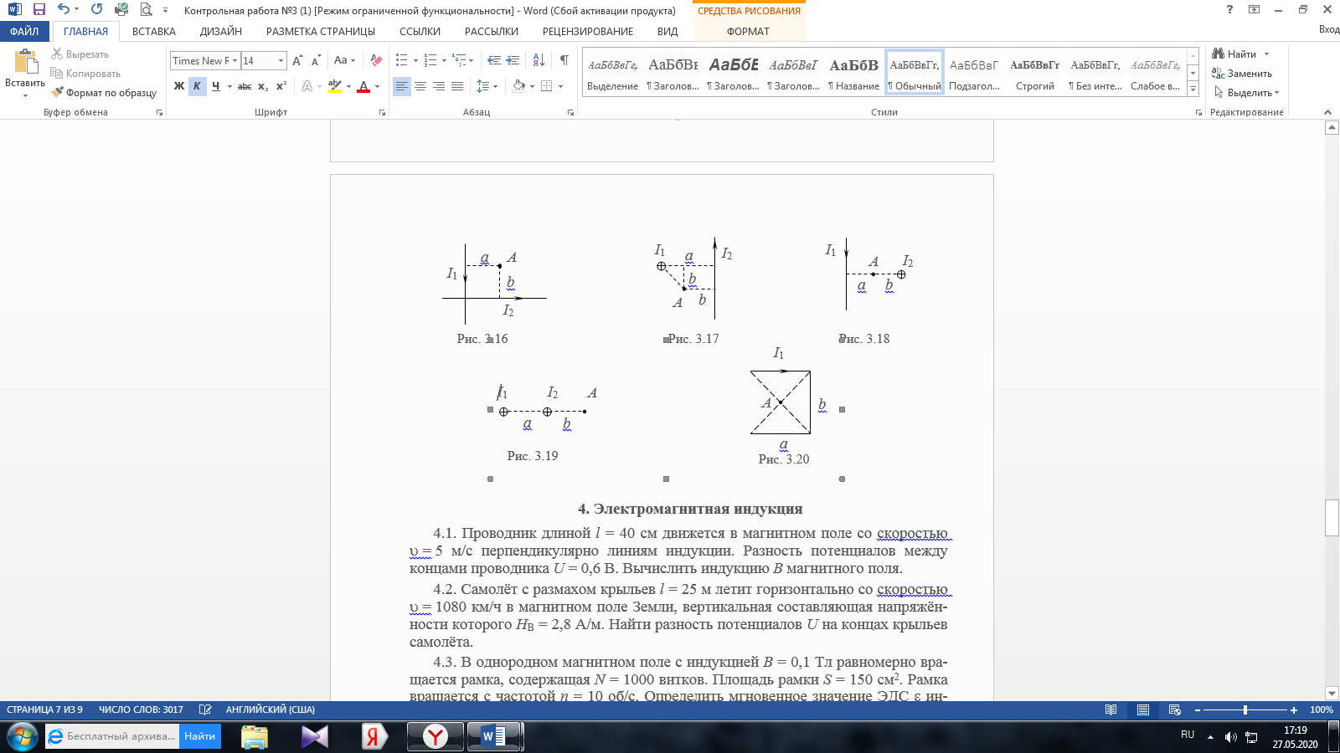
4.19. Квадратная рамка из медной проволоки сечением s = 1 мм² помещена в магнитное поле, индукция которого меняется по закону В = В₀ sin ωt, где В₀ = 0,03 Тл. Площадь рамки S = 25 см², период вращения Т = 0,02 с. Плоскость рамки перпендикулярна направлению поля. Найти зависимость от времени и наибольшие значения: а) магнитного потока Ф, пронизывающего рамку; б) ЭДС индукции ε, возникающей в рамке; в) тока I, текущего в рамке.

